








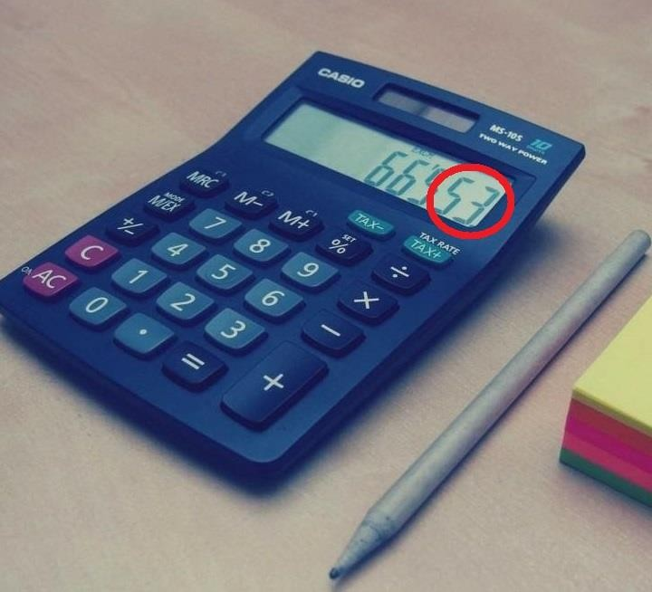
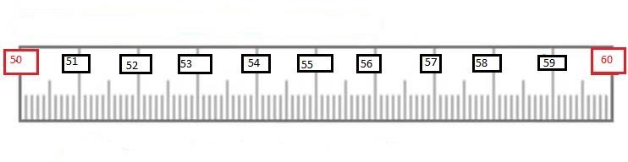
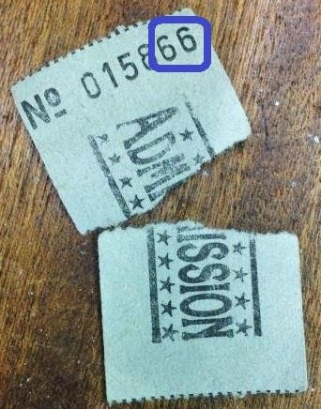
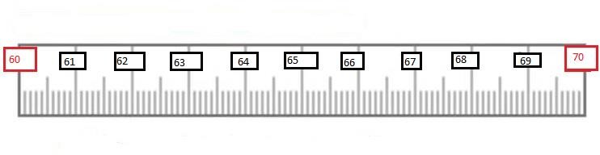
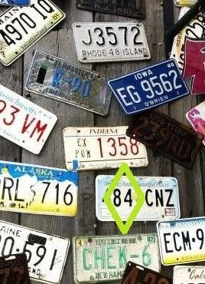
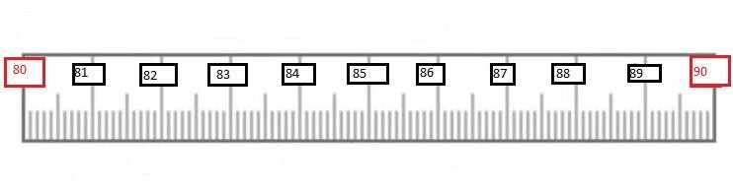

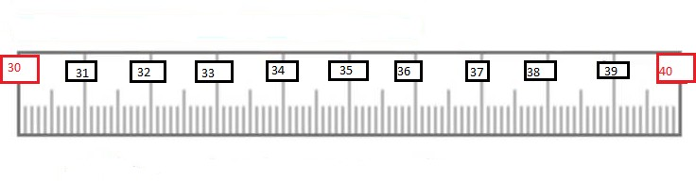




PLANTILLA PARA ANALIZAR LAS IMÁGENES DEL COFRE

1 | Fíjate bien en las imágenes que aparecen en la plantilla.
2 | Intenta completar la tabla  propuesta para cada imagen
3 | Repasa los contenidos que has rellenado

1. ¿Te atreves a decir cómo se lee?
2. ¿Puedes decir cuál es su anterior? ¿Y su posterior?
3. Dibuja cuántas decenas y unidades tiene
4. ¿A qué decena se aproxima? (si te sirve de ayuda puedes colorear el número que se indica en la imagen)

2

1. ¿Te atreves a decir cómo se lee?
2. ¿Puedes decir cuál es su anterior? ¿Y su posterior?
3. Dibuja cuántas decenas y unidades tiene
4. ¿A qué decena se aproxima? (si te sirve de ayuda puedes colorear el número que se indica en la imagen)

3

1. ¿Te atreves a decir cómo se lee?
2. ¿Puedes decir cuál es su anterior? ¿Y su posterior?
3. Dibuja cuántas decenas y unidades tiene
4. ¿A qué decena se aproxima? (si te sirve de ayuda puedes colorear el número que se indica en la imagen)

4

1. ¿Te atreves a decir cómo se lee?
2. ¿Puedes decir cuál es su anterior? ¿Y su posterior?
3. Dibuja cuántas decenas y unidades tiene
4. ¿A qué decena se aproxima? (si te sirve de ayuda puedes colorear el número que se indica en la imagen)

TÉCNICA COOPERATIVA: 1-2-4

1º. Rellena la plantilla de forma individual.

2º. Compara la plantilla con tu compañero o compañera de tu derecha y debatid los resultados diferentes.

3º. Poned la plantilla en común todo el grupo.

0
58

